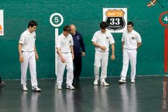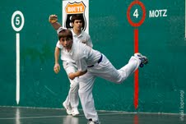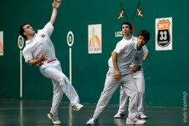

15 – 22
OLANO-IRURETAGOIENA
LABAKA-AGIRRE

Tiempo de juego: 63 minutos
Tantos de saque: Olano 1
Labaka 2

Tantos en juego: Olano 6
Labaka 10
Agirre 2

Tantos perdidos: Olano 4
Labaka 6
Iruretagoiena 4
Agirre 2

Marcador: 0-1,1-1,1-3,3-3,3-5,4-5,4-8,8-8,9-8,9-9,9-13,12-13,12-16,13-16,13-17,14-17,14-20,15-20,15-22

Abundaron las emociones en el Beotibar de Tolosa en la tarde de ayer viendo este partido y se consumó la sorpresa. El joven delantero de Zizurkil Labaka cuajó un autentico partidazo acompañado en la zaga por un sobrio y certero Agirre, ante el delantero Aresoarra Olano y confirmó que todas las voces que advertian y apostaban por él, por su excelente estado de forma, no se equivocaban en absoluto. Labaka con su nervio habitual en el golpe, tuvo que empeñarse en las labores defensivas trabajando cada tanto como si fuera el último. Olano impulsó su pegada con la zurda en un choque durísimo que duró 63 minutos de refriega, verse muchos a la defensiva frente a un Labaka que nunca perdió el orden ni el concierto, supuso para Olano un desgaste que posiblemente pagó en la recta final. Parece ser que se le cargó una de sus manos. Es posible que no fuera fruto de la casualidad. Nos sorprendió la sobriedad, el acierto y la fresca pegada de Agirre. En la Zaga el partido fue igualado hasta el tanto 12-13. A partir de ese momento que el zagero de Asteasu Iruretagoiena corrió el ancho a por una pelota y parece ser, se lastimó uno de sus dedos de su mano derecha, Agirre dominó con autoridad. Jugando con comodidad, y arrimando la pelota a la pared francamente bien. Muy buen partido con tantos de los presentes que levantaron grandes aplausos y a más de uno de sus asientos.

